УДК 378.147
МРНТИ 37

О.Я. Слывоцкая¹*, Т.М. Салий²
¹КГУ «Средняя общеобразовательная школа №24, Казахстан
²Инновационный Евразийский университет, Казахстан
*(e-mail: OlgaSOJ@mail.ru)

Эффективные современные программные средства
для разработки электронных учебных пособий

Аннотация
Основная проблема: В условиях перехода на обновленное содержание образования, как никогда актуальным становится разработка и внедрение электронных обучающих средств по информатике. Недостаточность электронных обучающих средств, разработанных в полном соответствии с современными требованиями, многообразие программных средств и оболочек для их создания, требующих от разработчика разного уровня профессиональной подготовки в части использования программных средств, обусловило необходимость более детального рассмотрения и анализа проблемы разработки и внедрения в учебный процесс педагогами авторских электронных обучающих средств.
Цель: В статье определены основные преимущества и недостатки некоторых программных средств для разработки электронных учебных пособий. В качестве одного из наиболее эффективных современных программных средств для разработки электронных учебных пособий в средних школах выделена программа ArticulateStoryline.
Методы: Сравнительный анализ программных средств осуществляется по ряду критериев: простота и удобство использования, наличие в программе готовых шаблонов, возможность работы со слоями, создания тестовых заданий, возможность встраивать готовые графические изображения, видео и звуковые файлы, возможность размещения на одном слайде многостраничного текста. Более подробно представлены особенности программы Articulate Storyline. Отмечена возможность использования данного программного средства, как рядовым пользователем через применение готовых шаблонов, так и более продвинутым профессионалом через возможности встроенного языка программирования JavaScript. Возможности программы представлены на примере разработки электронного учебника по информатике для 4 класса.
Результаты и их значимость: Результатом реализации возможностей программного средства стала разработка электронного учебника, в котором нашли свое отражение такие особенности Articulate Storyline, как использование набора готовых персонажей, функция ZoomPicture, вставка видеофайлов, разнообразные интерактивные задания, организованные через использование слайдов Hotspot и SequenceDrag-and-Drop. Электронный учебник обеспечивает самостоятельную познавательную деятельность учащихся, повышение уровня их мотивации в обучении, обеспечение самоконтроля.

Ключевые слова: информатика, Turbo Site, Macromedia Flash, Articulate Storyline.

Введение
В условиях гиперстремительного увеличения потока информации, традиционный подход в образовании теряет свою значимость. Кроме того, проблема заключается не только в объеме информации, но и в ее противоречивости. Сегодня, в век информационных технологий, когда каждому учащемуся доступны обширные сети интернет-ресурсов, где можно получить неиссякаемый поток информации разноуровневой, разноплановой и самое главное иногда противоречивой, что не только не будет способствовать успешному образованию, но, наоборот, будет вводить в заблуждение.
В таких условиях, как никогда актуальным становится разработка и внедрение педагогами электронных обучающих средств. Современный учитель должен быть готов не только к использованию готовых электронных учебных пособий на уроках, но и к созданию собственных.
Несмотря на определенные трудности использования электронных обучающих средств в общеобразовательной школе, преимущества их использования остаются очевидными. И разработка современных электронных учебников, соответствующих программе обновленного содержания образования остается актуальной и востребованной.
Очень важно на первоначальном этапе выбрать наиболее оптимальное средство для дальнейшей работы по созданию электронного ресурса. Для создания электронного учебника по информатике рассмотрим несколько программных средств. Определим основные преимущества и недостатки выбранных программных средств.
Материалы и методы
Для создания сайтов и электронных учебников можно воспользоваться бесплатной программой Turbo Site. Очень проста в использовании, не требует знания языков программирования и разметки текста. Ей также может воспользоваться даже не очень опытный пользователь. Электронный учебник, созданный с помощью данной программы, будет работать на любой операционной системе, открыть его можно будет с помощью любого современного браузера. К достоинствам программы относится наличие в программе множества готовых шаблонов для создания книги, кроме того, предусмотрена возможность их модификации по своему усмотрению. В процессе разработки электронного пособия можно наблюдать промежуточные результаты работы и вносить по ходу работы в них корректировки.
Вместе с простотой и удобством создания электронного учебника, следует отметить, что готовый продукт выглядит не просто как электронный вариант бумажного издания, а имеет достаточно интересный интерфейс [1]. Кроме того, данное программное средство позволяет создавать тестовые задания, работать с видео и звуковыми файлами, графическими изображениями, создавать гиперссылки и прочие возможности [2]. В то же время, TurboSite имеет ряд недостатков. Возникают трудности со вставкой флеш, аудио, видеофайлов, для их вставки приходится прибегать к помощи других плееров, через них вести запись и вставлять коды страниц. Визуальный редактор программы не позволяет форматировать размер шрифта, а исходный является недостаточно крупным, особенно для детей с плохим зрением. Опять же приходится прибегать к специальным возможностям языка HTML, используя соответствующие теги. Кроме этого, структура учебника не предусматривает возможности создания разделов разного уровня, все разделы будут одного уровня. При открытии учебника в разных браузерах возможно некорректное отображение материала.
Готовая страница электронного учебника, разработанная с помощью программы TurboSite, представлена в соответствии с рисунком 1.
Ограниченность тестовых заданий заключается в том, что программа позволяет создавать тесты, где из множества вариантов ответов может быть выбран только один правильный ответ. Вариант теста, когда правильных ответов может быть более одного не допускается.

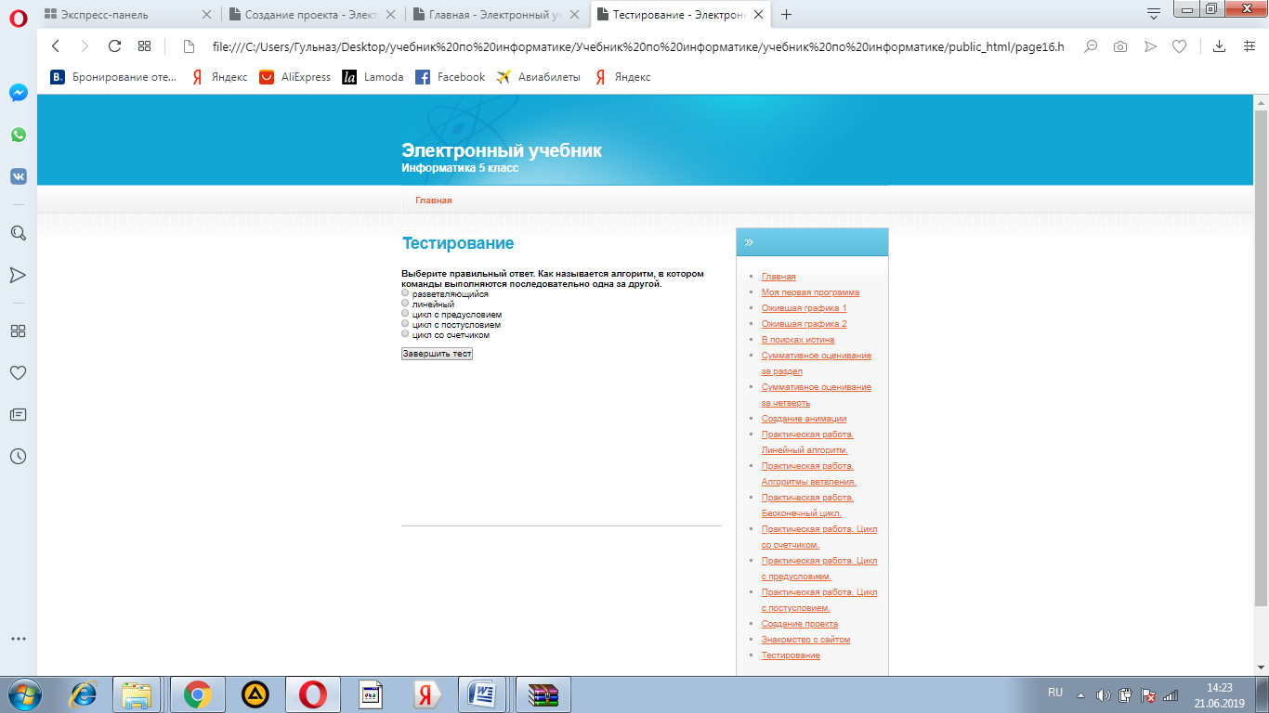

Рисунок 1 - Страница учебника TurboSite «Тестирование»

Для разработки электронных учебных пособий можно использовать разные программные среды. Наиболее простое электронное пособие, которое предполагает в основном демонстрацию материала, можно разработать используя приложение MS PowerPoint. Однако, использование этого приложения для создания электронного учебника имеет свои как положительные, так и отрицательные стороны. В PowerPoint возможно использование графики, анимационных и звуковых эффектов, организация работы с гиперссылками. В то же время, информационный объем такого учебника будет большим, что затруднит его пересылку и размещение в сети Интернет.
В качестве программного средства для разработки электронного учебника возможно использовать программу MacromediaFlash.
Применение технологии Flash позволяет создавать мультимедиа-приложения, включающие различные анимации, аудио и видеофрагменты. Программа обладает удобным интерфейсом. Практически не имеет ограничений в области дизайна [3]. Разработчики предусмотрели готовые шаблоны для разработки различных видов тестовых заданий. Текст в программе используется не как растровое изображение, а как текст, то есть каждый символ кодируется 1 байтом информации. Это облегчает работу с текстом для учащихся. Вместе с тем, необходимо отметить, что работа в данной программе предполагает более опытного пользователя, нежели рядовой учитель, владеющий элементарными навыками в области информационно-коммуникационных технологий, ограничивающийся у большинства педагогов уровнем владения офисного пакета. А работа в MacromediaFlash требует более серьезного подхода в обучении.
Одним из наиболее удачных продуктов для разработки электронных обучающих ресурсов является программа ArticulateStoryline. В первую очередь, обращаю внимание на то, что мы говорим о разработке электронных учебников в общеобразовательной школе. Поэтому, необходимо иметь такой продукт, который не требовал бы от рядового педагога специальных знаний и навыков в области программирования и дизайна. Для работы с данным приложением достаточно знаний компьютера на уровне офисного пакета. Сегодня каждый педагог такими знаниями и навыками владеет, соответственно освоение программы, по своим функциям и внешнему виду схожей с приложением PowerPoint не вызовет особых затруднений.
Обозначим основные преимущества данной программы. Возможность использования уже готовых презентаций, созданных в PowerPoint. Вся информация отдельными порциями представляется на слайдах, которые могут быть, как просто информационными, так и содержащими тестовые задания. Программа предусматривает возможность работы со слоями. Разные объекты можно располагать на разных слоях, при этом, не перегружая слайд. В то же время есть возможность скрывать или показывать отдельные объекты. Также предусмотрены стандартные виды анимации объектов и слайдов. При наведении курсора мыши на объект можно настроить изменение состояния объекта, изменение цвета или проявление рисунка, текста на объекте. Предусмотрена возможность настройки собственных состояний. Приложение предусматривает возможность добавления видео или аудиоматериала. Есть возможность использования не только тестовых, но и других видов интерактивных заданий. Простота использования и множество других возможностей данного приложения позволяют выделить данное средство, как наиболее оптимальное для разработки электронного учебника.
ArticulateStoryline Это многофункциональный редактор, имеющий массу преимуществ и возможностей в части разработки электронных средств обучения [4]. Принцип работы в данной программе напоминает принципы работы во всем знакомой программе MicrosoftPowerPoint [5]. Работа также будет строиться на создании слайдов с различными возможностями вставки графических изображений, аудио, видеофрагментов, создании анимации, как отдельных объектов, так и слайдов в целом [6]. Но, возможности в ArticulateStoryline гораздо шире. Для примера разработки электронного учебника в общеобразовательной школе выбрано именно это программное средство. Основные причины такого выбора простота использования и обучения, множество встроенных готовых шаблонов, интуитивно понятный интерфейс, даже учитывая отсутствие русификации данного продукта. Данная программа отличается своей универсальностью, позволяя работать и новичкам, используя готовые шаблоны и продвинутым пользователям, используя возможности встроенного языка программирования JavaScript и системы настройки триггеров. Поэтому, разработать электронный учебник, используя ArticulateStoryline, сможет и рядовой учитель, в то же время она будет интересна и преподавателям информатики, которые смогут здесь реализовать свои творческие замыслы.
Результаты
Рассмотрим интерфейс электронного учебника по информатике для 4 класса, созданного в программе ArticulateStoryline. Представлена особенность используемой программы, что отличает ее от большинства других в соответствии с рисунком 2. Это наличие в программе большого набора готовых персонажей, которых мы можем использовать на страницах своих электронных учебников в роли экскурсовода по страницам книги или в качестве образа педагога, указывающего на учебный материал с помощью указки.

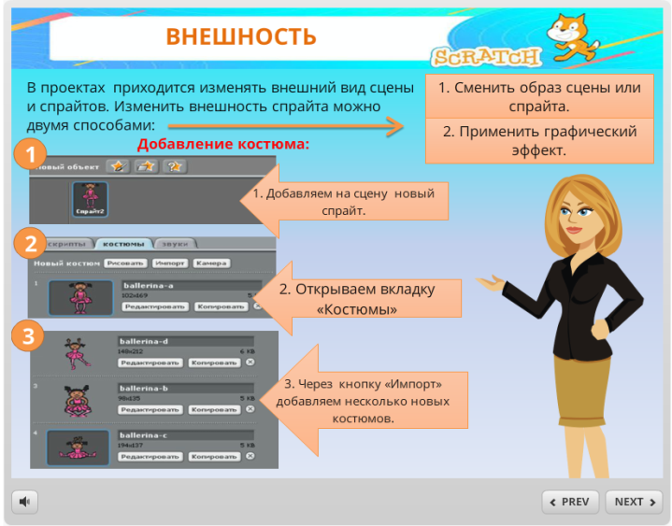

Рисунок 2 - Использование готового персонажа и графических элементов

Программа содержит образы женского и мужского персонажей, которые отличаются возрастом, цветом кожи. Кроме этого, предусмотрены различные стили одежды.
ArticulateStoryline имеет широкие возможности для вставки разнообразных графических объектов. Это картинки, скриншоты, различные формы или фигуры, а также формы для использования в качестве всевозможных выносок и оформления текстовых блоков. Кроме готовых графических объектов самой программы, для оформления слайда вы можете вставлять собственные графические изображения.
Для графических изображений в ArticulateStoryline можно активировать функцию ZoomPicture. Данная функция позволяет при щелчке по картинке активировать эффект плавного увеличения изображения до фактического размера. Эта функция в электронном учебнике находит применение, когда из всего предлагаемого учебного материала на слайде, необходимо было выделить, акцентировать внимание учащихся на самом главном моменте.
Одной из важных задач, которую преследуют при разработке электронного учебника, является обеспечение самостоятельной познавательной деятельности учащегося, повышение его мотивации в обучении и обеспечение самоконтроля. После изучения теоретического блока учебного материала учащимся предлагается приступить к блоку практических заданий. Вариативность практической части сможет поддерживать интерес обучающихся на высоком уровне. ArticulateStoryline предоставляет возможность организации целого ряда разнообразных интерактивных упражнений [7]. Как с использованием текстовой информации, так и с использованием графических изображений. Рассмотрим виды заданий, которые можно использовать при разработке учебника информатики для 4 класса.
Первой разновидностью заданий стали задания с использованием слайда Hotspot, указанные в таблице 1.
В переводе можно сказать, что Hotspot это «щелчок по горячей области». Суть такого рода заданий заключается в том, что учащийся на графическом изображении должен указать расположение того или иного объекта. В учебнике можно использовать следующие задания такого рода: указание точки на координатной плоскости, указание соответствующей кнопки в окне графического редактора Scratch или, как в данном случае, указание элемента окна при изучении интерфейса программы Scratch.

Таблица 1 - Hotspot
Задание | Отображение задания в учебнике
Укажите основные элементы окна среды программирования Скретч:  - Поле командных блоков  - Поле команд  - Поле состояний  - Рабочее поле программ  - Поле запуска или остановки программ  - Поле действий (сцена)  - Поле исполнителей  - Кнопка для запуска программы  - Кнопка для остановки программы | 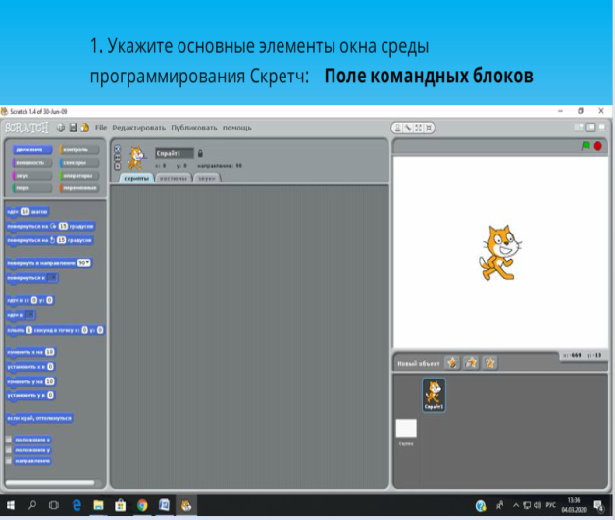

Обсуждение
Такие задания развивают внимание и зрительную память. Если, указанная область оказывается неверной, то учащемуся выводится на экран соответствующее сообщение. Преимущества электронного учебника позволяют обучающемуся повторно возвращаться к необходимому вопросу. Данные упражнения в зависимости от содержания позволяют закреплять те или иные знания и навыки. В данном случае, позволяют закрепить пройденный материал по изучению интерфеса программы Scratch, назначению кнопок встроенного графического редактора в Scratch, формировать навыки определения точки на координатной плоскости.
Много упражнений в учебнике можно составить с использованием заданий на соотношение одних объектов другим в соответствии с таблицей 2. Здесь используется слайд SequenceDrag-and-Drop (последовательное перетаскивание). Это градуированный вопрос, который требует от пользователя перетаскивания элементов для упорядочивания в последовательности. Существует максимум 10 последовательных элементов. Все пункты должны быть в правильной последовательности, чтобы вопрос был оценен как правильный.
С использованием данного слайда можно составить следующие задания в учебнике:
- нахождение правильного соотношения инструментов встроенного графического редактора в Scratch и их назначения,
- нахождение правильного соотношения команд блока «Внешность» и их назначения,
- нахождение правильного соотношения графического эффекта и результата его применения,
- нахождение правильного соотношения спрайта и его координат на координатной плоскости,
- нахождение правильного соотношения отдельных команд командных блоков «Контроль», «Движение», «Перо» и их назначения и другие.

Таблица 2 - SequenceDrag-and-Drop
Задание | Отображение задания в учебнике
Соотнесите название программы с ее значком. | 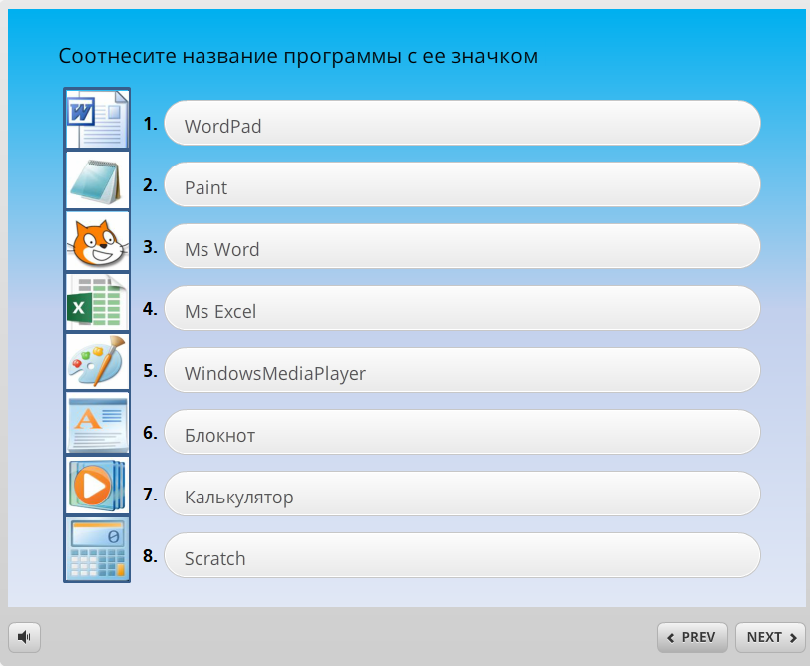
  Ms Word | 
  Блокнот | 
  Scratch | 
  Ms Excel | 
  Paint | 
  WordPad | 
  WindowsMediaPlayer | 
  Калькулятор | 

Одной из уникальных особенностей программы ArticulateStoryline, является возможность вставлять на слайд область прокрутки. Таким образом, это позволяет размещать на одном слайде многостраничный текст. При создании электронных учебников, курсов, где обычно требуется возможность работы с большим объемом текстовой информации, эта особенность программы делает ее более конкурентной в отношении других программ. Программа PowerPoint не обладает такой возможностью, в ней мы можем работать с небольшим текстом, так как на одном слайде мы можем разместить не более одной страницы. Изменить объем располагаемого текста на одном слайде возможно, лишь сокращая размер используемого шрифта. В программе же ArticulateStoryline мы не ограничены в объеме текстового материала, который можем разместить на одном слайде.
Заключение
Объектно-ориентированные языки программирования позволяют на форму добавлять уже готовые объекты, кнопки с определенным функциональным назначением. ArticulateStoryline располагает небольшим набором кнопок, чекбоксов и радиокнопок, но благодаря специальному инструменту ButtonTools появляется возможность осуществлять их различные настройки.
Добавление видео и звука в любой электронный учебник является важной составной частью этапа разработки учебного ресурса. ArticulateStoryline позволяет вставить готовые аудио, видео, флешфайлы, веб-объекты.
Программа также позволяет организовать работу с тестовыми заданиями. В тестовых вопросах предусмотрена возможность использования не только текстовой информации, но и графической. Благодаря тестовым вопросам учащиеся имеют возможность осуществлять самоконтроль уровня усвоения учебного материала. По окончании выполнения тестового задания представляется общий результат тестирования, где в процентном соотношении указывется количество верно отвеченных вопросов. Предусмотрена возможность для просмотра выполненных заданий с целью анализа правильности их выполнения.
В качестве программного средства для разработки электронного учебника рассмотрена программа ArticulateStoryline. Основные особенности данной программы:
- использование области прокрутки для размещения многостраничного объема информации на одном слайде,
- использование готовых персонажей,
- вставка графических объектов с возможностью их активизации через функцию ZoomPicture,
- использование кнопок, чекбоксов и радиокнопок для перехода между страницами учебника и организация тестового контроля,
- добавление видео и звука для просмотра видеороликов.
Вышеприведенные аргументы, позволяют определить в качестве одного из наиболее эффективных современных программных средств для разработки электронных учебных пособий в средних школах программу ArticulateStoryline.

СПИСОК ИСПОЛЬЗОВАННЫХ ИСТОЧНИКОВ
- С.Гадратова.Что такое электронный учебник, и каким он может быть? (мастер-класс). [Электронныйресурс] / – Режим доступа: https://pedsovet.org/images/stories/users/97120/Chto%20takoe%20elektronnyi%20uchebnik%20i%20kakim%20on%20mozhet%20byt.pdf
- Сайт бесплатной программы для создания сайтов и электронных учебников TurboSite [Электронныйресурс]. Режимдоступа: http://brullworfel.ru/turbosite/.
- Дронов В.А. MacromediaFlashProfessional 8. Графика и анимация.– СПб.: БХВ-Петербург,2006.-656с.
- Буйлов О. Articulate Storyline: электронное обучение со вкусом. [Электронныйресурс]/–Режим доступа: https://ra-kurs.spb.ru/info/articles/?id=81
- Коломина А., Буйлов О., Брюханов И. Как создать электронный курс с помощью ArticulateStoryline. [Электронныйресурс]/–Режимдоступа: https://levellab.ru/blog/articulate-storyline, 2020.
- Articulatestoryline: профессиональный инструмент создания курсов: Проэлектронное обучение. [Электронныйресурс]. Режимдоступа: http://blog.uchu.pro/articulate-storyline/,2015.
- Инструкция ArticulateStoryline 2 . Часть 7. Работа со слайдами. Шаблоны слайдов: Типы слайдов в ArticulateStoryline. [Электронныйресурс]. Режимдоступа: https://goldfinch.com.ua/, 2017.

REFERENCES
1. S.Gadratova.CHto takoe elektronnyj uchebnik, i kakim on mozhet byt'? (master-klass). [Elektronnyjresurs] / – Rezhim dostupa: https://pedsovet.org/images/stories/users/97120/Chto%20takoe%20elektronnyi%20uchebnik%20i%20kakim%20on%20mozhet%20byt.pdf
2. Sajt besplatnoj programmy dlya sozdaniya sajtov i elektronnyh uchebnikov TurboSite [Elektronnyjresurs]. Rezhimdostupa: http://brullworfel.ru/turbosite/.
3. Dronov V.A. MacromediaFlashProfessional 8. Grafika i animaciya.– SPb.: BHV-Peterburg,2006.-656s.
4. Bujlov O. Articulate Storyline: elektronnoe obuchenie so vkusom. [Elektronnyjresurs]/–Rezhim dostupa: https://ra-kurs.spb.ru/info/articles/?id=81
5. Kolomina A., Bujlov O., Bryuhanov I. Kak sozdat' elektronnyj kurs s pomoshch'yu ArticulateStoryline. [Elektronnyjresurs]/–Rezhimdostupa: https://levellab.ru/blog/articulate-storyline, 2020.
6. Articulatestoryline: professional'nyj instrument sozdaniya kursov: Proelektronnoe obuchenie. [Elektronnyjresurs]. Rezhimdostupa: http://blog.uchu.pro/articulate-storyline/,2015.
7. Instrukciya ArticulateStoryline 2 . CHast' 7. Rabota so slajdami. SHablony slajdov: Tipy slajdov v ArticulateStoryline. [Elektronnyjresurs]. Rezhimdostupa: https://goldfinch.com.ua/, 2017.

О.Я. Слывоцкая¹*, Т.М. Салий²
¹ № 24 жалпы орта білім беретін мектеп "КММ, Қазақстан
² Инновациялық Еуразия университеті, Қазақстан

Тиімді заманауи бағдарламалық құралдар
электрондық оқу құралдарын әзірлеу үшін

Аннотация
Негізгі проблема: білім берудің жаңартылған мазмұнына көшу жағдайында информатика бойынша электрондық оқыту құралдарын әзірлеу және енгізу бұрынғыдан да өзекті болып отыр. Заманауи талаптарға толық сәйкес әзірленген электрондық оқыту құралдарының жеткіліксіздігі, әзірлеушіден бағдарламалық құралдарды пайдалану бөлігінде әр түрлі деңгейдегі кәсіби дайындықты талап ететін оларды жасау үшін бағдарламалық құралдар мен қабықтардың әртүрлілігі мұғалімдердің оқу процесіне авторлық электронды оқыту құралдарын әзірлеу және енгізу проблемасын егжей-тегжейлі қарастыру және талдау қажеттілігін тудырды.
Мақсаты: мақалада электрондық оқу құралдарын әзірлеуге арналған кейбір бағдарламалық құралдардың негізгі артықшылықтары мен кемшіліктері анықталған. Орта мектептерде электронды оқу құралдарын әзірлеу үшін қазіргі заманғы ең тиімді бағдарламалық құралдардың бірі ретінде ArticulateStoryline бағдарламасы бөлінді.
Әдістері: бағдарламалық құралдарды салыстырмалы талдау бірқатар критерийлер бойынша жүзеге асырылады: пайдаланудың қарапайымдылығы мен ыңғайлылығы, бағдарламада дайын шаблондардың болуы, қабаттармен жұмыс істеу мүмкіндігі, тест тапсырмаларын құру, дайын графикалық кескіндерді, бейне және дыбыстық файлдарды ендіру мүмкіндігі, бір слайдта көп беттік мәтінді орналастыру мүмкіндігі. Articulate Storyline бағдарламасының ерекшеліктері толығырақ ұсынылған. Бұл бағдарламалық құралды қарапайым қолданушы дайын шаблондарды қолдану арқылы да, кіріктірілген JavaScript бағдарламалау тілінің мүмкіндіктері арқылы алдыңғы қатарлы маман ретінде де пайдалану мүмкіндігі атап өтілді. Бағдарламаның мүмкіндіктері 4-сыныпқа арналған Информатика бойынша электронды оқулықты әзірлеу мысалында ұсынылған.
Нәтижелер және олардың маңыздылығы: бағдарламалық жасақтаманың мүмкіндіктерін іске асырудың нәтижесі Articulate Storyline-дің дайын кейіпкерлер жиынтығын пайдалану, масштабтау функциясы, бейне файлдарды енгізу, Hotspot және sequencedrag-and-Drop слайдтарын пайдалану арқылы ұйымдастырылған түрлі интерактивті тапсырмалар сияқты ерекшеліктерін көрсететін электронды оқулықтың дамуы болды. Электрондық оқулық оқушылардың өзіндік танымдық белсенділігін, олардың оқуға деген ынтасының деңгейін арттыруды, өзін-өзі бақылауды қамтамасыз етеді.

О.Я. Слывоцкая¹*, Т.М. Салий²
¹KGU Secondary school №24, Republic of Kazakhstan
² Innovative University of Eurasia, Republic of Kazakhstan

Effective modern software tools
for the development of electronic teaching aids

Annotation
The main problem: In the context of the transition to the updated content of education, the development and implementation of electronic learning tools in computer science is becoming more relevant than ever. The failure of e-learning tools, developed in full accordance with modern requirements, a variety of software tools and shells to create them, requiring a developer of different levels of training in the use of software, has necessitated a more detailed review and analysis of the problem of development and implementation in the educational process by teachers author's e-learning products.
Purpose: The article identifies the main advantages and disadvantages of some software tools for the development of electronic textbooks. The ArticulateStoryline program is singled out as one of the most effective modern software tools for the development of electronic textbooks in secondary schools.
Methods: a Comparative analysis of software is carried out on a number of criteria: simplicity and usability, available in ready-made templates, the ability to work with layers, create test items, an opportunity to build ready graphics, video and sound files, the possibility of placing on a single slide multi-page text. The features of the Articulate Storyline program are presented in more detail. The possibility of using this software tool is noted, both by an ordinary user through the use of ready-made templates, and by a more advanced professional through the capabilities of the built-in JavaScript programming language. The program features are presented on the example of the development of an electronic textbook on computer science for the 4th grade.
Results and their significance: The result of the implementation of the capabilities of the software tool was the development of an electronic textbook, which reflects such features of Articulate Storyline as the use of a set of ready-made characters, the ZoomPicture function, the insertion of video files, a variety of interactive tasks organized through the use of Hotspot slides and SequenceDrag-and-Drop. The electronic textbook provides independent cognitive activity of students, increasing the level of their motivation in learning, ensuring self-control.

Сведения об авторах:
Слывоцкая О.Я.– магистр, № 24 жалпы орта білім беретін мектеп "КММ, Казахстан Республикасы. Слывоцкая О.Я.– магистр, КГУ «Средняя общеобразовательная школа №24, Республика Казахстан, Слывоцкая О.Я.– master, KGU Secondary school №24, Republic of Kazakhstan. E-mail: OlgaSOJ@mail.ru.
Салий Т.М. – PhD, доценті Инновациялық Еуразия университеті, Павлодар қ., Қазақстан Республикасы. Салий Т.М. – канд.пед.наук, доцент Инновационного Евразийского университета, г. Павлодар, Республика Казахстан. Салий Т.М. - PhD, Associate Professor of Innovative University of Eurasia, Pavlodar c., Republic of Kazakhstan. E-mail:toma_sal@mail.ru.

